南京信息工程大学实验（实习）报告

实验名称 分支与循环语句 实验日期 2021.11.18 得分 指导教师 方忠进

年级专业班级 19软件工程软工3班 姓名 陈冰 学号 201933070085

一．实验目的
实验1 机动车
本实验目的是掌握使用类来封装对象的属性和功能。
实验2 家中的电视
本实验的目的是掌握对象的组合以及参数传递
试验3 共饮同井水
本实验目的是掌握类变量与实例变量，以及类方法与实例方法的区别。
二．实验要求
实验1 机动车
编写一个Java应用程序，该程序中有两个类：Vechiel（用于刻画机动车），和User（主类）。具体要求如下:
Vechiel类有一个double类变量speed，用于刻画机动车的速度，一个int变量power，用于刻画机动车的功率。类中定义了speedUp（int s）方法，体现机动车具有加速功能，定义了speeDown（int d）方法，体现机动车有减速功能；定义了setPower（int p）方法，用于设置机动车的功率，定义了getPower（）方法，用于火族机动车的功率。机动车的UML图如下图：
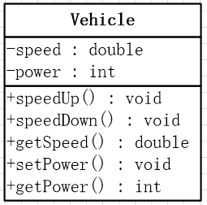
在主类User的main方法中用Vehicle类创建对象，并让该对象调用方法设置功率，演示加速和减速功能。
实验2 家中的电视
编写一个Java应用程序，模拟家庭买一台电视，即家庭将电视视为自己的一个成员，即通过调用一个方法将某个电视的引用传递给自己的电视成员，具体要求如下。
有三个源文件：TV.java、Family.java、MainClass.java,其中TV.java中的TV类负责创建家庭对象，MainClass是主类。
在主类main（）方法中首先使用TV类创建一个对象，haierTV，然后使用Family类再创建爱你一个人对象zhangsanFmoly，并将TV类的实例haierTV的引用传递给zhangsanFamily对象的成员变量homeTV。
Family类组合TV类的实例UML图如下所示：
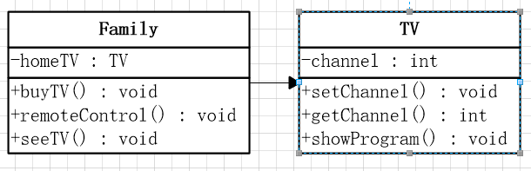
试验3 共饮同井水
编写程序模式两个村庄共用同一口井水。编写一个Village类，该类有一个静态int型成员变量waterAmount，用于模拟井水的水量。在主类Land的main（）方法中创建两个村庄，一个村庄改变了waterAmount的值，另一个村庄查看waterAmount的值。
三．实验步骤
1、输入具体实验内容（详见书本）和程序代码。
实验1 机动车
Vehicle.java
public class Vehicle {
double speed;
int power;
void speedUp(int s) {
speed += s;
}

void speedDown(int d) {
speed -= d;
}

void setPower(int p) {
power = p;
}

int getPower() {
return power;
}

double getSpeed() {
return speed;
}
}

User.java

public class User {

public static void main(String[] args) {
Vehicle car1, car2;
car1 = new Vehicle();
car2 = new Vehicle();
car1.setPower(128);
car2.setPower(76);
System.out.println("car1的功率是:" + car1.getPower());
System.out.println("car2的功率是:" + car2.getPower());
car1.speedUp(80);
car2.speedUp(80);
System.out.println("car1目前的速度:" + car1.getSpeed());
System.out.println("car2目前的速度:" + car2.getSpeed());
car1.speedDown(10);
car2.speedDown(20);
System.out.println("car1目前的速度:" + car1.getSpeed());
System.out.println("car2目前的速度:" + car2.getSpeed());
}

}
实验2 家中的电视
TV.java
package tv;

public class TV {
int channel;
void setChannel(int m) {
if(m >= 1) {
channel = m;
}
}
int getChannel() {
return channel;
}
void showProgram() {
switch(channel) {
case 1 : System.out.println("综合频道");
break;
case 2 : System.out.println("经济频道");
break;
case 3 : System.out.println("文艺频道");
break;
case 4 : System.out.println("国际频道");
break;
case 5 : System.out.println("体育频道");
break;
default : System.out.println("不能收看" + channel + "频道");
}

}
}
Family.java
package tv;

public class Family {
TV homeTV;
void buyTV(TV tv) {
homeTV = tv;
}
void remoteControl(int m) {
homeTV.setChannel(m);
}
void seeTV() {
homeTV.showProgram();
}
}
MainClass.java
package tv;

public class MainClass {

public static void main(String[] args) {
TV haierTV = new TV();
haierTV.setChannel(5);
System.out.println("haierTV的频道是" + haierTV.getChannel());
Family zhangsanFamily = new Family();
zhangsanFamily.buyTV(haierTV);
System.out.println("zhangsanFamily开始看电视节目");
zhangsanFamily.seeTV();
int m = 2;
System.out.println("zhangsanFamily讲电视更换到" + m + "频道");
zhangsanFamily.remoteControl(m);
System.out.println("haierTV的频道是" + haierTV.getChannel());
System.out.println("zhangsanFamily再看电视节目");
zhangsanFamily.seeTV();
}

}
试验3 共饮同井水
Village.java
package Village;

public class Village {
static int waterAmount;
int peopleNumber;
String name;
Village(String s){
name = s;
}
static void setWaterAmount(int m) {
if(m > 0)
waterAmount = m;
}
void deinkWater(int n) {
if(waterAmount - n >= 0) {
waterAmount = waterAmount - n;
System.out.println(name + "喝了" + n + "升水");
}else
waterAmount = 0;
}
static int lookWaterAmount(){
return waterAmount;
}
void setPeopleNumber(int n) {
peopleNumber = n;
}
int getPeopleNumber() {
return peopleNumber;
}
}
Land.java
package Village;

public class Land {

public static void main(String[] args) {// TODO Auto-generated method stub
Village.setWaterAmount(200);
int leftWater = Village.waterAmount;
System.out.println("水井中有" + leftWater + "升水");
Village zhaoZhuang, maJiaHeZhi;
zhaoZhuang = new Village("赵庄");
maJiaHeZhi = new Village("马家河子");
zhaoZhuang.setPeopleNumber(80);
maJiaHeZhi.setPeopleNumber(120);
zhaoZhuang.deinkWater(50);
leftWater = maJiaHeZhi.lookWaterAmount();
String name = maJiaHeZhi.name;
System.out.println(name + "发现水井中有" + leftWater + "升水");
maJiaHeZhi.deinkWater(100);
leftWater = zhaoZhuang.lookWaterAmount();
name = zhaoZhuang.name;
System.out.println(name + "发现水井中有" + leftWater + "升水");
int peopleNumber = zhaoZhuang.getPeopleNumber();
System.out.println("赵庄的人口:" + peopleNumber);
peopleNumber = maJiaHeZhi.getPeopleNumber();
System.out.println("马家河子的人口:" + peopleNumber);
}

}
实验结果
实验1 机动车
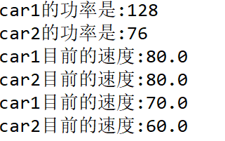
实验2 家中的电视
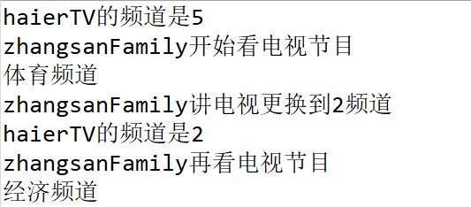
试验3 共饮同井水
